**ben weyts**

vlaams minister van mobiliteit, openbare werken, vlaamse rand, toerisme en dierenwelzijn

**antwoord**

op vraag nr. 148 van 10 oktober 2014

van **mercedes van volcem**

1. In maart 2014 werden de richtlijnen voor de aanleg van fietssnelwegen in het Vademecum Fietsvoorzieningen opgenomen. Fietssnelwegen zijn onderdeel van het bovenlokaal functioneel fietsroutenetwerk (BFF). De selectie van fietssnelwegen, in de provincie Antwerpen fietsostrades genoemd, gebeurt in overleg met de provincies. De Vlaamse overheid, departement MOW, coördineert de aanpak op Vlaams niveau en waakt o.a. over de aansluiting van fietssnelwegen aan de provinciegrenzen.

De VO treedt eveneens op als subsidiërende overheid.

De toestand in de verschillende provincies is als volgt:

Provincie Antwerpen

De provincie Antwerpen keurde eerder 15 fietsostrade-verbindingen goed.

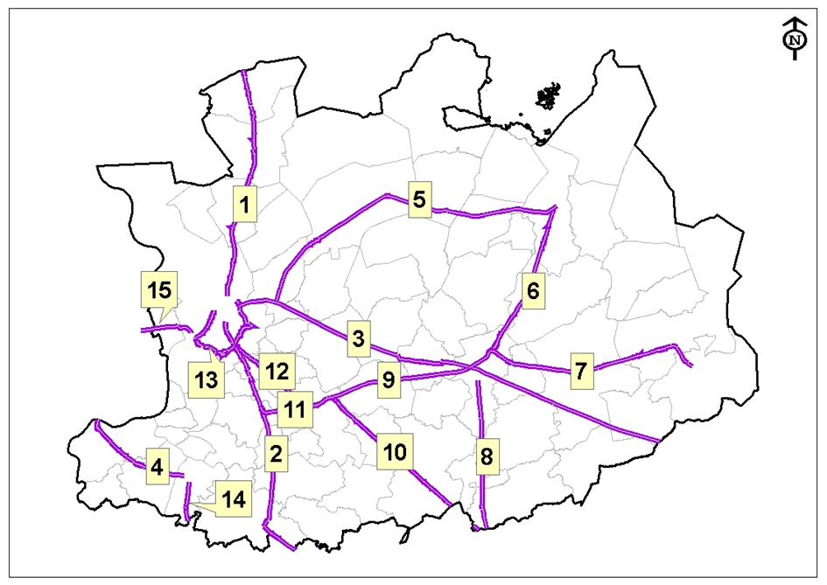

1. Antwerpen – Essen: 84% befietsbaar; 16% in voorbereiding

2. Antwerpen – Mechelen: 89% befietsbaar; 11% in aanleg

3. Jaagpad langs Albertkanaal: bijna volledig befietsbaar, maar nog missing links in Antwerpen/Schoten, Wijnegem, Westerlo en Meerhout

4. (Sint-Niklaas) Bornem – Willebroek: het tracé langs de spoorlijn is voor het grootste deel befietsbaar, maar nog missing links in Bornem/Puurs en Willebroek

5. Jaagpad langs kanaal Turnhout-Schoten: tussen Schoten en Rijkevorsel befietsbaar; tussen Rijkevorsel en Turnhout zijn er missing links in het voorkeurtracé, maar kan er wel over het jaagpad gefietst worden.

6. Herentals – Turnhout: tracé langs de spoorlijn is slechts enkele km op het grondgebied van Turnhout befietsbaar

7. Herentals – Balen: 30% befietsbaar, werken voorzien in 2015

8. Herentals – (richting Aarschot): tracé over oude spoorbedding is volledig befietsbaar

9. Lier – Herentals: tracé langs spoorlijn is niet befietsbaar

10. Lier – (richting Aarschot): tracé langs spoorlijn is niet befietsbaar

11. Lier – Lint: tracé langs spoorlijn is grotendeels befietsbaar, maar missing links in Lier en Lint

12. Antwerpen – Lier: gedeeltelijk befietsbaar langs lokale wegen, in Boechout enkele km fietssnelweg

13. Ringfietspad: befietsbaar

14. Willebroek – (richting Brussel): in Willebroek is de route langs het kanaal befietsbaar, maar te verbeteren

15. Antwerpen – (richting Sint-Niklaas): op grondgebied Zwijndrecht gedeeltelijk befietsbaar, maar te verbeteren

De provincie Antwerpen engageerde zich om drie fietsostrades af te werken: Antwerpen - Essen, Antwerpen - Mechelen en Herentals - Balen.

In de onderstaande kaartjes wordt aangegeven welke delen van de prioritaire fietsostrades rees gerealiseerd zijn (groen: OK; rood: in voorbereiding)

**Antwerpen - Mechelen Antwerpen – Essen**



**Herentals - Balen**



Provincie Vlaams-Brabant

Ook de provincie Vlaams-Brabant besliste n.a.v. de FietsGEN-studie een aantal trajecten als fietssnelweg aan te duiden en voorzag in een aangepaste subsidieregeling voor prioritaire fietssnelwegen.



BRUSSEL EN VLAAMSE RAND

1.Vilvoorde/Grimbergen - Brussel - Halle - Tubize (Kanaalroute)

2.Brussel - Leuven en aantakking luchthaven (HST-route)

3.Asse/Dilbeek - Brussel

4.Vilvoorde - Mechelen

5.Wemmel - Brussel - Groenendaal

6.Meise - Brussel - Waterloo

7.Asse (Zellik) - Luchthaven/Vilvoorde

8.Sint-Genesius-Rode - Brussel

9.Luchthaven - Brussel

10.Sterrebeek - Brussel

11.Asse (Zellik) - Brussel - Tervuren

12.Zaventem/Diegem (Machelen) - Brussel

13.Dilbeek - Brussel - Tervuren (Jezus-Eik)

14.Halle (Huizingen) - Brussel

15.Dilbeek (Itterbeek) – Brussel

ARRONDISSEMENT LEUVEN

1.Leuven - Tienen

2.Aarschot - Diest

3.Leuven - Aarschot

In Vlaams-Brabant ligt de focus de komende jaren voornamelijk op fietsverbindingen tussen de tewerkstellingspool Brussel en de Vlaamse Rand en tussen de steden Leuven, Aarschot, Diest en Tienen.

De fietssnelwegen met hoge prioriteit zijn de volgende:

1. **Leuven-Brussel (HST-route)**

De fietssnelweg Leuven-Brussel (HST-route) volgt het traject van de hogesnelheidstrein tussen Leuven en Brussel en doet de stations Leuven, Herent, Veltem, Erps-Kwerps, Kortenberg, Nossegem en Zaventem aan. De HST-route is vandaag volledig befietsbaar, maar wijkt in Zaventem en Kortenberg nog af van het voorkeurtracé. Er ontbreekt ook nog een goede verbinding met de luchthaven.

De volgende belangrijke projecten worden voorbereid:

* Bouw van een fietsbrug over de R0
* Bouw van fietstunnels in Kortenberg, op locaties waar de fietssnelweg afbuigt van de spoorlijn om een weg te kruisen
* Via de vroegere spoorbocht naar de luchthaven in Nossegem wordt een aftakking van de fietssnelweg aangelegd naar de luchthaven

1. **Kanaalroute**

Vanuit Halle is Brussel per fiets goed bereikbaar via de route langs het kanaal Brussel-Charleroi. Ten noorden van Brussel, vanuit Kapelle-op-den-Bos, Grimbergen en Vilvoorde vertoont de kanaalroute nog heel wat missing links en gevaarlijke punten.

1. **Asse-Brussel**

De fietssnelweg Asse-Brussel is reeds gedeeltelijk gerealiseerd. Fase 1, langs de spoorlijn Brussel-Dendermonde, werd uitgevoerd in 2012 en vormt een perfect alternatief voor kinderen en jongeren die met de fiets naar school rijden.

Voor het deel van de fietssnelweg tussen het station van Zellik en de grens met Brussel wordt een studie opgestart in september 2014.

Provincie Limburg

In Limburg werd de route langs het Albertkanaal (Ham tot Hasselt) als fietssnelweg aangeduid. De provincie liet in 2013 een tracéstudie uitvoeren, waarbij MOW, nv De Scheepvaart en de betrokken gemeenten, nauw werden betrokken. De route is grotendeels goed befietsbaar maar er situeren zich nog knelpunten in Lummen en nabij Hasselt waar de route afbuigt naar een tracé langs de Demer waarlangs nog niet gefietst kan worden. Momenteel werkt de provincie aan een uitvoeringsplan voor de oplossing van de gedetecteerde knelpunten en missing links op deze route.

De provincie heeft daarnaast nog een opdracht uitgeschreven voor een onderzoek naar fietssnelwegen en snelle fietsverbindingen in de provincie Limburg, waarvan de resultaten eind 2014 zullen bekend zijn. De onderstaande kaart geeft een eerste beeld van deze fietssnelwegen en vermeldt ook de projecten waarbij de aanleg van fietssnelwegen kan meeliften.

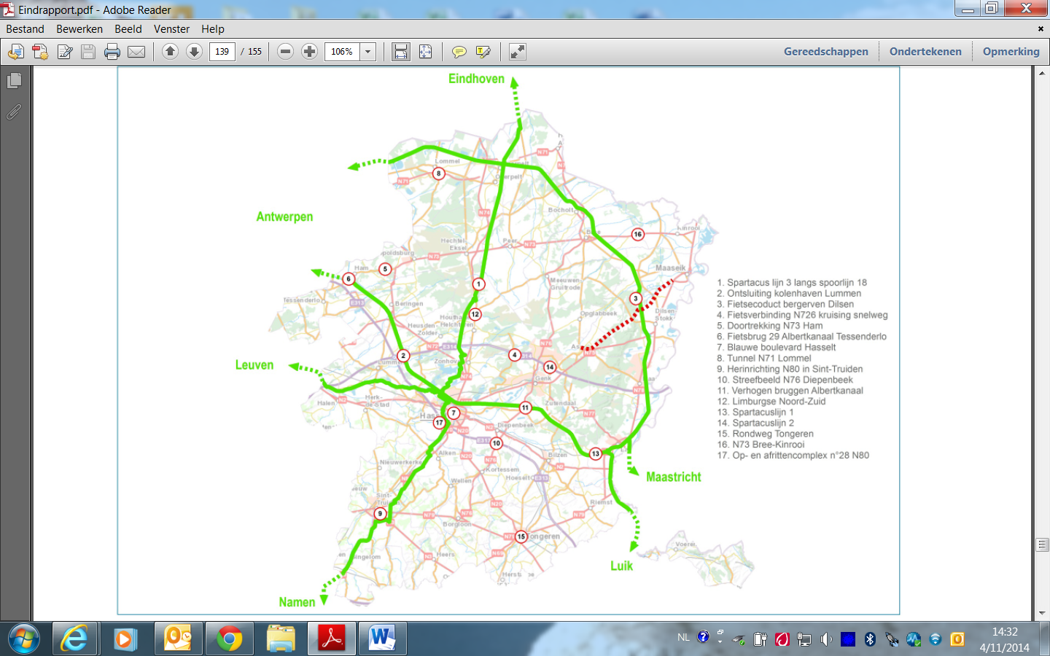

Oost-Vlaanderen

De provincie Oost-Vlaanderen stelde op 22 oktober een plan voor de realisatie van een netwerk van fietssnelwegen voor (bijlage 1, pdf-kaart bijgevoegd als afzonderlijk document). De selectie van fietssnelwegen omvat iets meer dan 600 km aan prioritaire functionele routes. Dit voorstel wordt nog voorgelegd aan de lokale besturen en andere stakeholders. Op een tweede kaart wordt de toestand van de routes aangeduid (bijlage 2, pdf-kaart bijgevoegd als afzonderlijk document). Momenteel is 43% van de fietssnelwegen van goede kwaliteit. Daarnaast is 26% van het netwerk 'befietsbaar', waarmee bedoeld wordt dat fietsers er de weg delen met andere gebruikers. Nagenoeg 200 km netwerk ontbreekt volledig (31%).

Tegen eind 2018 wil de provincie o.a. de fietsroutes Gent-Antwerpen, Gent-Deinze-Zulte, Gent-Wetteren en de oost-west-hoofdroute door Dendermonde volledig uitbouwen als fietssnelwegen.

West-Vlaanderen

Het Guldensporenpad is de belangrijkste fietssnelweg in West-Vlaanderen. Vanaf Marke over Kortrijk – Zwevegem tot Avelgem – Berchem naar Oudenaarde.

Er zijn projecten op komst voor de missing link in het centrum van Zwevegem (Bekaert-site) en de aanleg in Avelgem tot aan de fietsbrug over de Schelde. Er wordt verder gekeken naar het verbeteren van de route tussen Zwevegem-Knokke en Moen-statie.

Potentieel voor andere fietssnelwegen in de provincie:

Jaagpaden:

* Kanaal Bossuit – Kortrijk tussen Zwevegem en Kortrijk: recente doorbraak in het overleg; W&Z wenst het jaagpad aan te leggen.
* Leie vanaf Menen tot Wevelgem (linkeroever) en van Wevelgem over Kortrijk naar Deinze op rechteroever.
* Leie tussen Kortrijk en Waregem op linkeroever.
* Kanaal Roeselare – Leie met uitbreiding tot in Beveren langs de spoorlijn: hier is een project in voorbereiding voor het aanleggen van een missing link tussen station Roeselare en Beveren (Roeselare).

Spoorwegen

* Spoorlijn Waregem – Kortrijk:
* Vanaf grens Oost-Vlaanderen tot station Waregem is dossier in opmaak.
* Voorbij Waregem is een technisch vooronderzoek noodzakelijk.
* Spoorlijn Torhout – Lichtervelde: de nieuwe fietsas die geselecteerd is in het BFF ontsluit een aantal te ontwikkelen functies in het kleinstedelijk gebied. De stad wenst deze samen met Infrabel aan te leggen.
* Verbinding Brugge – Zeebrugge
* Met de komst van de A11 en de plannen voor de haven van Zeebrugge is een fietssnelweg tussen Brugge en Zeebrugge belangrijk. Met de inrichting van het onderliggend wegennet van de A11 kan dit ook gerealiseerd worden.

1. In het antwoord op vraag 1 komen bij de bespreking van de verschillende routes de meeste missing links aan bod. Er moet op gewezen worden dat de vastlegging van de tracés van fietssnelwegen op heel wat plaatsen nog niet definitief is. In een aantal gevallen moet de inventarisatie van de aanwezige of ontbrekende fietsinfrastructuur ter plaatse nog gebeuren en heeft ook de toetsing aan de (nieuwe) richtlijnen uit het Vademecum Fietsvoorzieningen nog niet plaatsgevonden. Het is dus voorbarig om op dit moment een volledig overzicht te geven van missing links.
2. Fietssnelwegen bieden een aantrekkelijk alternatief voor woon-werkverplaatsingen met de auto – zeker in congestiegevoelige regio’s. Ze verbinden vooral woon- en werkkernen, maar ook openbaar-vervoerknooppunten worden aangedaan. Ook de toenemende populariteit van elektrische fietsen werkt de aanleg van hoogwaardige fietsinfrastructuur over langere afstanden in de hand. De aanleg van fietssnelwegen rond en tussen de Vlaamse steden zal daarom één van de speerpunten zijn in het fietsbeleid van de Vlaamse overheid. De 5 provincies, die doorgaans optreden als trekker voor de aanleg van fietssnelwegen, zijn eveneens bijzonder ambitieus, zoals ook mag blijken uit het antwoord op vraag 1. Samen met de provincies zal een investeringsprogramma voor de aanleg van nieuwe fietssnelwegen in de komende jaren worden opgemaakt.

Wat de verbinding tussen Gent en Brugge betreft wordt momenteel bestudeerd of een fietssnelweg langs spoorlijn 50a kan worden aangelegd.

**bijlagen**

1. Plan voor de realisatie van een netwerk van fietssnelwegen Oost-Vlaanderen
2. Toestand van de routes Oost-Vlaanderen